Zoologischer Garten.
- Toen in 1844 met de bouw van de dierentuin (ingang Budapester Straße 34 of Hardenbergplatz 8) begonnen werd, lag het terrein nog buiten de stad.
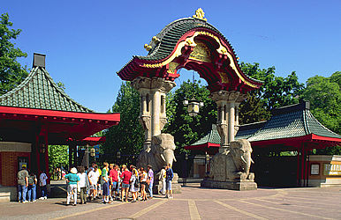
- Het dierenbestand was nog zeer bescheiden.
- Pas de 'Gründerjahre' en de groeiende interesse voor de Duitse koloniën brachten voor de Zoo een periode van bloei.
- Via de koloniale officieren, die dichtbij hun hoofdkwartier hadden, kwam de dierentuin aan zijn eerste uitheemse dieren.
- De eerste olifant die zijn intrede deed (uit Kameroen) was met zijn omlaag gegroeide slagtanden zelfs een wetenschappelijke attractie.
- Een luchtaanval op 22 nov. 1943 vernielde het complex vrijwel volledig.
- In april 1945 volgde de definitieve doodsteek: dwars door de dierentuin liep het oostfront.
- Toen de rookwolken opgetrokken waren, bleken er nog maar 91 dieren in leven te zijn, waaronder het nijlpaard 'Knautschke' dat de laatste oorlogsdagen ondergedoken in zijn bassin had doorstaan.
- Nu bezit de Zoo met zo'n 16.000 dieren de omvangrijkste verzameling van Europa.
- Een bijzondere attractie is de afdeling voor nachtdieren, ondergebracht in het roofdiergedeelte.

